ККорь. Современная эпидемиологическая ситуация, клиника и профилактика

Корь на протяжении всей истории существования человеческого общества наносила серьёзный материальный и экономический ущерб, обусловленный высоким уровнем заболеваемости и значительным процентом тяжелых осложнений. В силу чрезвычайной контагиозности (контагиозный индекс составляет 95-96%) корь занимает особое место в ряду инфекционных болезней. Риск возникновения заболевания наиболее высок у детей первого года жизни.
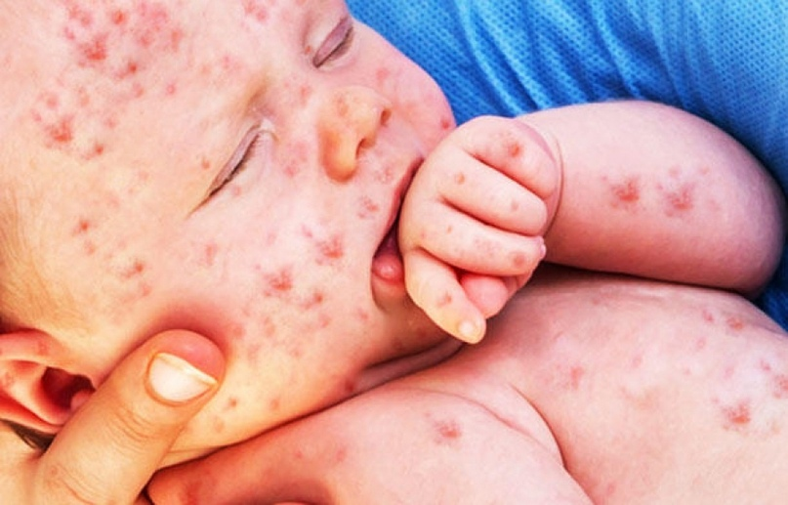
Тем не менее, при отсутствии иммунитета болезнь может развиться в любом возрасте, в том числе у взрослых.
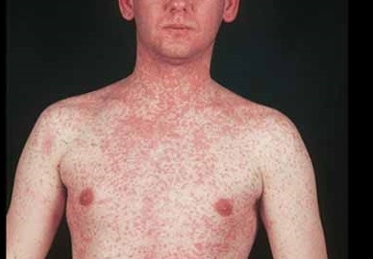
По информации федеральной службы по надзору в сфере защиты прав потребителей и благополучия человека в Европейском регионе регистрируется беспрецедентный рост заболеваемости кори. В 2018 году в 48 странах зарегистрировано 83 тысячи случаев заболевания, из которых 72 закончились летальным исходом. В Европейском регионе высокий уровень заболеваемости корью был зарегистрирован в странах: Украина, Сербия, Грузия, Албания, Израиль, Черногория, Греция, Кыргызстан, Словакия, Молдова.В нашей стране в 2018 году так же отмечен рост заболеваемости корью в 3,5 раза в сравнении с предыдущим годом (2 539 случаев в 67 регионах). Наибольшее количество случаев кори в 2018 году было в Центральном (г. Москва, Московская и Калужская область), Северо – Кавказском и Южном федеральных округах (Р. Дагестан, Чеченская Р., Р. Северная Осетия - Алания, Р. Ингушетия, Ставропольский и Краснодарский край). Болели как дети (56%), так и взрослое население (44%). Из других стан был завезен 101 случай инфекции, в ряде случаев заболевание получило дальнейшее распространение по причине поздней постановки диагноза и наличия в окружении незащищенных от кори лиц. В среднем 81% заболевших лиц не были привиты от кори преимущественно по причине отказов от вакцинации. В 7,5% случаев корь протекала в тяжелой форме, в остальных – в типичной средне – тяжелой.Источником инфекции служит больной человек, который выделяет вирус с последних дней инкубации. Инфекция передается воздушно – капельным путем.
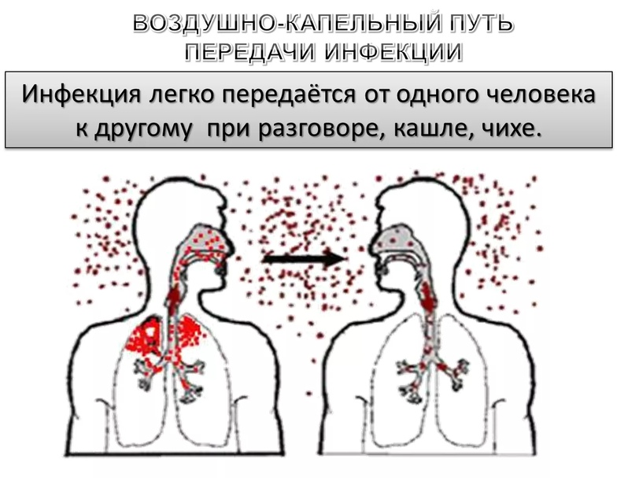
Вирус выделяется из организма при кашле, чихании, разговоре и потоком воздуха разносится на значительные расстояния, поэтому заражение возможно и в отсутствие непосредственного контакта с больным.Вирус кори вызывает серьезные осложнения: пневмонии, отиты, синуситы, коревой энцефалит или менингоэнцефалит.В клиническом течении типичной кори выделяют 4 периода: инкубационный (до 21 суток), катаральный (3 – 4 суток), высыпания (4 – 5 сутки) и пигментации. Заболевание начинается остро с повышения температуры тела до 38-39С, возникновения катаральных явлений, конъюктивита и признаков интоксикации (головная боль, слабость, анорексия, беспокойство, плохой сон). Катаральные явления имеют тенденцию к усилению. Одновременно у больных развивается конъюктивит, их раздражает яркий свет. За 1 – 2 суток до высыпаний на теле на слизистой оболочке щек появляются пятна Бельского - Филатова – Коплика (мелкие беловато-серые точки, окружённых тонкой полоской гиперемии), затем на слизистой оболочке нёба развивается коревая экзантема в виде красных пятен.Для коревой инфекции характерна этапность появления пятнисто-папулёзной, ярко - розового цвета сыпи (период высыпаний). Первые элементы сыпи локализуются за ушами, на волосистой части головы, лице и шее. На вторые сутки сыпью покрываются туловище и проксимальные отделы верхних конечностей, на третьи - нижние конечности.По завершении высыпания наступает период пигментации. Угасание элементов сыпи происходит в том же порядке, в каком они появлялись. Сыпь начинает приобретать коричневый цвет. Пигментированная сыпь держится в среднем 7-10 суток. При этом общее состояние больных постепенно улучшается, температура тела нормализуется. После перенесенного заболевания формируется стойкий, как правило, пожизненный иммунитет.Основной мерой профилактики кори является активная иммунизация.
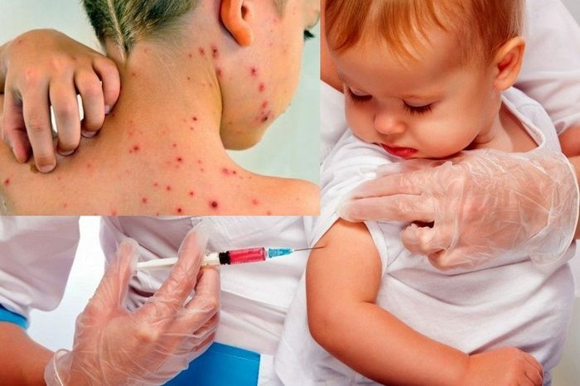
До введения вакцинопрофилактики на всем земном шаре ежегодно корью заболевало более 40 миллионов человек, средняя летальность составляла 1%.Однако и сегодня сохраняется возможность завоза кори из стран дальнего и ближнего зарубежья с высоким уровнем заболеваемости. Дальнейшее распространение инфекции не происходит только наличии иммунитета к кори у 95-97% населения. Поэтому особенно важно для предупреждения заболевания корью не отказываться от прививки родителям детей, подлежащих вакцинации, а так же взрослым людям, имеющим высокий риск заражения в случае контакта с больным: медицинским работникам, работникам детских образовательных организаций, работникам торговли и т.п.Для уточнения иммунного статуса может быть проведено лабораторное тестирование сыворотки крови на наличие антител класса G к вирусу кори методом ИФА. Такие исследования можно провести на базе вирусологической лаборатории ФБУЗ «Центр гигиены и эпидемиологии в Липецкой области» (аттестат аккредитации № РОСС RU. 0001.510165), контактный телефон 8 (4742) 308-706.

